

OFFICE DE LA FORMATION PROFESSIONNELLE ET DE PROMOTION DU TRAVAIL
Institut Spécialisé De Gestion Et De L'Informatique – Casablanca

PROJET DE FIN D'ÉTUDES
Pour l'obtention du Diplôme de Technicien Spécialisé en
DÉVELOPPEMENT DIGITAL
Filière : Développement Web – Option Full-Stack

Conception et Réalisation d'un Système ERP pour ISTYM Industrie

Présenté par : | Yasser Bouih
Encadrant d'établissement : | Mme Rabia Sabour Elidris
Encadrant d'entreprise : | M. Zakaria Jawadi

Année Universitaire : 2025 / 2026


Dédicaces

À nos familles,
Qui nous ont soutenus tout au long de notre parcours avec amour, patience et encouragements. Ce travail est le fruit de votre confiance et de votre sacrifice.
À nos enseignants et formateurs de l'ISTYM,
Pour la qualité de l'enseignement dispensé et les précieux conseils prodigués tout au long de notre formation.
À nos camarades de promotion,
Pour les échanges enrichissants, la solidarité et les moments partagés durant ces années de formation.



Remerciements
Avant tout développement sur ce projet, il nous paraît important de remercier sincèrement toutes les personnes qui ont contribué à la réussite de ce travail.
Nous tenons à exprimer notre profonde gratitude à la Direction de l'ISTYM Industrie pour la confiance accordée et pour nous avoir permis de réaliser ce projet de fin de formation au sein de leur structure.
Nos sincères remerciements vont également à notre encadrant pédagogique pour ses conseils éclairés, sa disponibilité permanente et son accompagnement rigoureux tout au long de la conception et de la réalisation de ce système ERP.
Nous remercions également l'équipe informatique et les responsables des différents services d'ISTYM Industrie pour leur collaboration précieuse lors de la phase d'analyse des besoins.
Enfin, nos remerciements s'adressent à toute l'équipe pédagogique de notre établissement de formation pour la qualité de l'enseignement dispensé et les compétences acquises qui ont rendu ce projet possible.



Sommaire
. 1
Remerciements 1
Sommaire 1
Résumé 1
Version française 1
Abstract (English) 1
Liste des Abréviations et Glossaire 1
Liste des Figures 1
Liste des Tableaux 1
Introduction Générale 1
Chapitre 1 : Généralités sur les ERP et le Secteur Industriel 1
- Introduction 1
- Définition d'un Système d'Information (SI) 1
- Les ERP : Définition et Historique 1
  - Définition 1
  - Historique des ERP 1
- Types d'ERP et avantages 1
  - ERP Propriétaires 1
  - ERP Open Source 1
  - ERP Cloud (SaaS) 1
- Présentation d'ISTYM Industrie 1
- Problématique et Objectifs 1
  - Problématique 1
  - Objectifs du projet 1
- Méthodologie de Conduite de Projet – Agile Scrum 1
  - Choix de la méthode 1
  - Rôles Scrum 1
  - Planification des Sprints 1
  - Diagramme de Gantt – Planning du Projet 1



- Conclusion 1
Chapitre 2 : Analyse, Conception UML et Modélisation des Données 1
- Introduction 1
- Présentation du projet 1
- Étude de l'existant et besoins fonctionnels 1
  - Critique de l'existant 1
  - Besoins fonctionnels par module 1
  - Besoins non fonctionnels 1
- Conception UML – Modélisation du Système 1
  - Diagramme des Cas d'Utilisation 1
  - Modèle Conceptuel de Données (MCD) et Modèle Logique de Données (MLD) 1
    - Modèle Logique de Données (MLD) – Principales tables 1
  - Diagramme de Classes UML 1
  - Diagramme de Séquence UML 1
- Diagramme d'activité – Processus métier de gestion des commandes 1
- Choix technologiques 1
- Conclusion 1
Chapitre 3 : Réalisation et Implémentation du Système ERP 1
- Introduction 1
- Environnement de développement 1
- Architecture Technique Détaillée 1
  - Vue d'ensemble 1
  - Description des couches 1
  - Flux des données 1
- Modules réalisés 1
  - Module Tableau de Bord 1
  - Module Inventaire 1
  - Module Commandes 1
  - Module Maintenance 1
  - Module Espace Client 1



- Interfaces graphiques principales 1
  - Tableau de bord 1
  - Inventaire 1
  - Commandes 1
  - Espace Client 1
- Sécurité et Authentification JWT 1
  - Authentification JWT 1
  - Gestion des rôles (RBAC) 1
- Documentation de l'API REST 1
- Tests et Validation 1
- Conclusion 1
Chapitre 4 : Compétences Acquises 1
- Introduction 1
- Compétences techniques développées 1
  - Architecture SPA React + API Laravel (Full-Stack) 1
  - Conception UML et modélisation 1
  - Modélisation de base de données relationnelle 1
  - Sécurité JWT et gestion des rôles (RBAC) 1
  - Versionnage Git / GitHub 1
  - Méthodologie Agile Scrum 1
  - Intégration API REST et HTTP 1
  - Génération PDF côté serveur 1
- Synthèse des compétences 1
- Conclusion 1
Chapitre 5 : Difficultés Personnelles Rencontrées et Solutions Adoptées 1
- Introduction 1
- Difficultés rencontrées et solutions apportées 1
- Analyse réflexive 1
Conclusion Générale 1
Perspectives d'amélioration 1



Conclusion Personnelle 1
Une expérience formatrice et révélatrice 1
Expérience pratique et ancrage technologique 1
Travail en équipe et collaboration 1
Résolution de problèmes et autonomie technique 1
Préparation au stage et à la vie professionnelle 1
Bibliographie / Webographie 1
Ouvrages de référence 1
Documentation technique officielle 1
Ressources en ligne 1
Annexes 1
Annexe A – Extrait du schéma de la base de données 1
Annexe B – Structure du projet 1
Annexe C – Glossaire métier ISTYM 1



Résumé

Version française
Ce rapport présente la conception et la réalisation d'un système ERP (Enterprise Resource Planning) complet pour ISTYM Industrie, entreprise marocaine spécialisée dans la distribution de composants de transmission mécanique, hydraulique et pneumatique.
Face aux limitations des outils existants (gestion sur Excel, suivi manuel des maintenances, absence de traçabilité), nous avons développé une solution web moderne intégrant six modules fonctionnels
: tableau de bord analytique, gestion de l'inventaire, gestion des commandes, gestion de la maintenance, espace client en ligne, et génération de rapports.
La solution repose sur une architecture client-serveur découplée : React 18 (front-end SPA) et Laravel 12 (API REST back-end), sécurisée par authentification JWT et connectée à une base de données MySQL 8. Développé selon une approche Agile Scrum, le projet a été livré en quatre sprints couvrant l'intégralité du cycle de développement logiciel.
Mots-clés : ERP, Système d'Information, React, Laravel, JWT, API REST, Gestion de Stock, Maintenance Industrielle, ISTYM.

Abstract (English)
This report presents the design and implementation of a complete ERP system for ISTYM Industrie, a Moroccan company specializing in the distribution of mechanical transmission, hydraulic and pneumatic components. Facing the limitations of existing tools (Excel-based stock management, manual maintenance tracking, lack of traceability), we developed a modern web solution integrating six functional modules: analytical dashboard, inventory management, order management, maintenance management, online customer portal, and report generation. The solution is based on a decoupled client-server architecture: React 18 (SPA front-end) and Laravel 12 (REST API back-end), secured by JWT authentication and connected to a MySQL 8 database. Developed using an Agile Scrum approach, the project was delivered in four sprints covering the entire software development lifecycle.
Keywords: ERP, Information System, React, Laravel, JWT, REST API, Inventory Management, Industrial Maintenance, ISTYM.



Liste des Abréviations et Glossaire

Abréviation | Signification | Description
API | Application Programming Interface | Interface permettant la communication entre systèmes logiciels
BPMN | Business Process Model and Notation | Notation standard pour la modélisation des processus métiers
CORS | Cross-Origin Resource Sharing | Mécanisme HTTP contrôlant les requêtes inter-origines
CRUD | Create, Read, Update, Delete | Quatre opérations fondamentales de la gestion des données
ERP | Enterprise Resource Planning | Système de gestion intégré des ressources d'entreprise (PGI)
HTTP | HyperText Transfer Protocol | Protocole de communication du Web
JSON | JavaScript Object Notation | Format d'échange de données léger et lisible
JWT | JSON Web Token | Standard d'authentification sécurisé par tokens signés (RFC 7519)
KPI | Key Performance Indicator | Indicateur clé de performance pour le suivi des objectifs
MCD | Modèle Conceptuel de Données | Représentation abstraite des données et leurs relations
MLD | Modèle Logique de Données | Traduction du MCD en tables relationnelles
ORM | Object-Relational Mapping | Technique de correspondance entre objets et tables de BD
REST | Representational State Transfer | Style d'architecture pour les services web
SI | Système d'Information | Ensemble de ressources gérant l'information d'une organisation
SPA | Single Page Application | Application web chargée en une



Abréviation | Signification | Description
 |  | seule page HTML dynamique
UML | Unified Modeling Language | Langage de modélisation graphique pour systèmes logiciels



Liste des Figures

N° | Titre de la Figure | Chapitre
Fig. 1 | Diagramme des cas d'utilisation du système ISTYM ERP | Chap. 2
Fig. 2 | Modèle Logique de Données (MLD) – Système ISTYM ERP (MySQL 8) | Chap. 2
Fig. 3 | Diagramme de classes UML du système ISTYM ERP | Chap. 2
Fig. 4 | Diagramme de séquence – Création d’une commande client (38 interactions) | Chap. 2
Fig. 5 | Architecture technique – ISTYM ERP System (React 18 + Laravel 12 + MySQL 8) | Chap. 3
Fig. 6 | Tableau de bord administrateur – KPI et alertes en temps réel | Chap. 3
Fig. 7 | Gestion de l'inventaire – Liste des produits | Chap. 3
Fig. 8 | Module Commandes – Gestion des ventes et achats | Chap. 3
Fig. 9 | Espace Client – Tableau de bord personnel | Chap. 3
Fig. 10 | Espace Client – Interface de messagerie | Chap. 3
Fig. 11 | Interface de connexion – Page d’authentification ISTYM ERP | Chap. 3
Fig. 12 | Paramètres – Gestion du profil utilisateur | Chap. 3
Fig. 13 | Tableau de bord – Vue Employé | Chap. 3
Fig. 14 | Base de données – Table des clients (MySQL Workbench) | Chap. 3
Fig. 15 | Base de données – Table des utilisateurs (MySQL Workbench) | Chap. 3
Fig. 16 | Interface de gestion de la maintenance – Suivi des interventions | Chap. 3
Fig. 17 | Interface rapports et statistiques – Analyse des données et KPI | Chap. 3



Liste des Tableaux

N° | Titre du Tableau | Chapitre
Tab. 1 | Historique de l'évolution des ERP | Chap. 1
Tab. 2 | Planification du projet – Sprints Agile | Chap. 1
Tab. 3 | Diagramme de Gantt – Planning du projet | Chap. 1
Tab. 4 | Besoins fonctionnels par module | Chap. 2
Tab. 5 | Principales tables de la base de données (MLD) | Chap. 2
Tab. 6 | Choix technologiques et justifications | Chap. 2
Tab. 7 | Documentation de l'API REST | Chap. 3
Tab. 8 | Environnement de développement | Chap. 3
Tab. 9 | Scénarios de tests et validation | Chap. 3
Tab. 11 | Difficultés rencontrées et solutions apportées | Chap. 3
Tab. 12 | Synthèse des compétences acquises | Chap. 4



Introduction Générale
Dans un contexte économique mondial marqué par une concurrence accrue et une transformation numérique rapide, les entreprises industrielles se trouvent dans l'obligation d'optimiser leurs processus internes pour rester compétitives. La gestion efficace des ressources, des stocks, des finances et de la relation client constitue désormais un facteur clé de succès pour toute organisation industrielle.
ISTYM Industrie, spécialisée dans la distribution de composants de transmission mécanique, hydraulique et pneumatique, collabore avec plus de 40 secteurs industriels au Maroc. Gérant des milliers de références produits (roulements SKF, courroies Megadyne, joints hydrauliques…), l'entreprise faisait face à des défis croissants : suivi manuel des stocks sur Excel, absence de traçabilité des maintenances, et manque de visibilité en temps réel.
Notre projet a pour objectif principal la conception et la réalisation d'un système ERP complet – ISTYM ERP System – intégrant six modules fonctionnels couvrant l'inventaire, les commandes, la maintenance, et un espace client sécurisé, développé selon une architecture full-stack moderne (React 18 + Laravel 12).
Ce rapport est structuré en cinq chapitres : le premier pose les bases théoriques des ERP ; le deuxième présente l'analyse, la conception UML et les modélisations de données ; le troisième détaille la réalisation technique ; le quatrième recense les compétences acquises ; et le cinquième analyse les difficultés rencontrées et les solutions adoptées.



Chapitre 1 : Généralités sur les ERP et le Secteur Industriel

Introduction
Ce chapitre présente les fondements théoriques des ERP, situe notre projet dans le contexte industriel d'ISTYM Industrie, et définit la problématique ainsi que la méthodologie Agile Scrum adoptée.

Définition d'un Système d'Information (SI)
Un système d'information (SI) est un ensemble organisé de ressources permettant de collecter, stocker, traiter et diffuser l'information au sein d'une organisation. On distingue généralement :
- Les Systèmes de Traitement des Transactions (STT)
- Les Systèmes d'Aide à la Décision (SAD)
- Les Systèmes d'Information de Direction (SID)
- Les Systèmes Intégrés (ERP)

Les ERP : Définition et Historique

Définition
Un ERP (Enterprise Resource Planning), ou PGI en français, est un système informatique qui intègre les principales fonctions de gestion d'une entreprise dans une application unique, s'appuyant sur une base de données centralisée. Selon le Gartner Group, un ERP intègre les informations et les flux de processus inter-fonctionnels afin d'automatiser et d'optimiser les ressources de l'entreprise.

Historique des ERP

Période | Évolution | Caractéristiques
Années 1960 | MRP I | Gestion des besoins en matières premières – production de masse
Années 1980 | MRP II | Planification étendue des ressources de production
Années 1990 | ERP | Intégration complète de toutes les fonctions de l'entreprise
Années 2000+ | ERP Cloud / Mobile | SaaS, intelligence artificielle, accessibilité smartphone
Tableau 1 : Historique de l'évolution des ERP

Types d'ERP et avantages

ERP Propriétaires
Les ERP propriétaires sont des solutions commerciales développées et maintenues par des éditeurs privés. Parmi les plus répandus, SAP S/4HANA domine le marché des grandes entreprises avec plus de 425 000 clients dans le monde, offrant une couverture fonctionnelle exhaustive (finance, logistique, RH, production) mais nécessitant des investissements conséquents en licences et en intégration. Oracle ERP Cloud (Fusion) propose une suite complète en mode SaaS avec une forte


orientation analytique. Microsoft Dynamics 365 cible quant à lui les PME et ETI grâce à une intégration native avec les outils Microsoft (Azure, Teams, Power BI) et un modèle d’abonnement modulaire. Ces solutions, bien que performantes et sécurisées, restent inaccessibles aux petites structures en raison de coûts totaux de possession (TCO) élevés et de délais d’implémentation pouvant dépasser 12 à 18 mois.

ERP Open Source
Les ERP open source mettent à disposition leur code source sous licence libre, permettant une personnalisation profonde et une réduction significative des coûts de licence. Odoo (anciennement OpenERP), solution phare de ce segment avec plus de 7 millions d’utilisateurs, offre une architecture modulaire couvrant la vente, les achats, la comptabilité, le CRM, la fabrication et l’e-commerce — avec un modèle freemium (version communautaire gratuite, version Enterprise payante). ERPNext, concurrent direct d’Odoo, se distingue par sa légèreté et son adaptation aux PME industrielles. Dolibarr, plus simple et orienté TPE/PME, couvre les fonctions essentielles de facturation et de gestion commerciale. Si la communauté active et la transparence du code constituent des atouts majeurs, ces solutions exigent une expertise technique interne pour le déploiement et la maintenance. C’est notamment cette réalité — un coût d’adaptation d’Odoo estimé supérieur aux ressources disponibles — qui a motivé le développement d’un ERP sur mesure pour ISTYM, parfaitement ajusté au métier de la distribution industrielle.

ERP Cloud (SaaS)
Les ERP Cloud (SaaS) sont hébergés sur des serveurs distants et accessibles via navigateur, sans installation locale. Ce modèle élimine les coûts d’infrastructure et de maintenance serveur, et offre une scalabilité élastique. Des solutions comme SAP Business ByDesign, Sage X3 Cloud ou NetSuite (Oracle) illustrent cette tendance. Leur principal avantage réside dans la rapidité de déploiement et la disponibilité multi-sites, particulièrement pertinente pour des entreprises avec plusieurs agences. En contrepartie, la dépendance à la connectivité réseau, la confidentialité des données et le coût récurrent des abonnements constituent des réserves pour certaines PME industrielles marocaines. Le tableau comparatif suivant synthétise les critères de sélection entre ces trois familles d’ERP et justifie l’orientation du projet ISTYM vers un développement sur mesure.
Coût | Très élevé (licences + impl.) | Moyen (adaptation + hébergement) | Modéré (abonnement mensuel) | ✔ Faible (développement interne)
Personnalisation métier | Limitée sans développement spécifique | Bonne (modules Odoo | Faible (config. paramétrique | ✔ Totale (100  % adapté ISTYM)



 | coûteux | adaptables) | uniquement)
Délai de mise en œuvre | 12–24 mois | 3–12 mois | 1–3 mois | ✔ 2 mois (sprints Agile)
Adéquation PME industrielle marocaine | Faible (surdimensionné  ) | Moyenne (adaptation partielle) | Moyenne (dépendance réseau) | ✔ Optimale (conçu pour ISTYM)
Tableau 1-bis : Benchmark comparatif des types d’ERP — Justification du développement sur mesure pour ISTYM

Présentation d'ISTYM Industrie
ISTYM Industrie est une entreprise marocaine spécialisée dans la distribution de composants techniques. Son catalogue couvre la transmission mécanique (roulements SKF/FAG, courroies Megadyne), l'hydraulique (vérins, pompes, valves) et le pneumatique (compresseurs, distributeurs). Elle collabore avec plus de 40 secteurs industriels au Maroc.
Avant l'ERP, ISTYM gérait ses stocks sur Excel, ses maintenances sur support papier et sa facturation via un logiciel isolé — engendrant ruptures de stock, manque de traçabilité et absence de vision consolidée.

Problématique et Objectifs

Problématique
Comment concevoir et implémenter un système ERP adapté aux spécificités de l'activité industrielle d'ISTYM, permettant de centraliser la gestion des stocks, des commandes et de la maintenance, tout en offrant une visibilité en temps réel et une traçabilité complète des opérations
?

Objectifs du projet
    - Centraliser toutes les données dans une base de données unique et cohérente.
    - Automatiser les alertes de stock critique avec des seuils configurables par produit.
    - Digitaliser le processus complet de commande : création, suivi, facturation PDF.
    - Planifier et tracer les interventions de maintenance préventive et corrective.
    - Offrir un portail client sécurisé pour le suivi des commandes en temps réel.
    - Sécuriser tous les accès via authentification JWT avec gestion des rôles.

Méthodologie de Conduite de Projet – Agile Scrum

Choix de la méthode


Nous avons adopté le framework Scrum pour sa capacité à gérer des besoins évolutifs, à livrer des fonctionnalités utilisables à chaque sprint et à favoriser la collaboration continue avec le commanditaire.

Rôles Scrum
    - Product Owner : Représentant ISTYM Industrie (responsable de la définition des besoins métiers).
    - Scrum Master : Encadrant pédagogique (garant du respect de la méthode et levée des
obstacles).
    - Équipe de développement : Étudiants en charge de la conception et de la réalisation technique.

Planification des Sprints

Sprint | Durée | Objectif | Livrables
Sprint 0 | 1 semaine | Cadrage et analyse | Cahier des charges, MCD, choix technologiques
Sprint 1 | 2 semaines | Foundation technique | Architecture Laravel+React, Auth JWT, BDD
Sprint 2 | 2 semaines | Modules cœur | Inventaire, Commandes, Tableau de bord
Sprint 3 | 2 semaines | Modules avancés | Maintenance, Espace Client, Rapports PDF
Sprint 4 | 1 semaine | Finalisation | Tests, corrections, déploiement, rapport PFE
Tableau 2 : Planification du projet – Sprints Agile

Diagramme de Gantt – Planning du Projet
Le diagramme de Gantt suivant représente la répartition temporelle des sprints sur 8 semaines. Chaque cellule colorée correspond à une semaine active d'un sprint, permettant de visualiser clairement le déroulement chronologique du projet.
Sprint / Activité | S1 | S2 | S3 | S4 | S5 | S6 | S7 | S8
Sprint 0 – Cadrage & Analyse | ■
Sprint 1 –  Architecture & Auth JWT |  | ■ | ■
Sprint 2 –  Inventaire & Commandes |  |  |  | ■ | ■
Sprint 3 –  Maintenance & |  |  |  |  |  | ■ | ■



Sprint / Activité | S1 | S2 | S3 | S4 | S5 | S6 | S7 | S8
Espace Client
Sprint 4 – Tests & Déploiement |  |  |  |  |  |  |  | ■
Tableau 3 : Diagramme de Gantt – Planning du projet (8 semaines)

Conclusion
Ce chapitre a posé les bases théoriques nécessaires, défini la problématique et les objectifs du projet, et présenté la méthodologie Agile Scrum adoptée avec son planning détaillé. La phase d'analyse et de conception est développée dans le chapitre suivant.



Chapitre 2 : Analyse, Conception UML et Modélisation des Données

Introduction
La phase d'analyse et de conception est fondamentale dans tout projet de développement logiciel. Elle permet de formaliser les besoins des utilisateurs, de modéliser les données et les processus métiers, et de définir une architecture technique robuste avant d'entamer tout développement. Dans ce chapitre, nous présentons l'intégralité de la démarche UML appliquée au système ISTYM ERP.

Présentation du projet
L'objectif est de remplacer les outils hétérogènes d'ISTYM par une plateforme ERP intégrée couvrant : l'inventaire avec alertes stock critique, les commandes clients et fournisseurs, la maintenance préventive et corrective, un espace client en ligne, et des rapports analytiques – le tout sécurisé par JWT et avec génération PDF automatique.

Étude de l'existant et besoins fonctionnels

Critique de l'existant
- Ruptures de stock fréquentes faute d'alertes automatiques de réapprovisionnement.
- Absence de traçabilité des pièces consommées lors des interventions de maintenance.
- Redondance des données clients et fournisseurs entre les différents outils.
- Délais importants dans la génération des rapports de gestion pour la direction.

Besoins fonctionnels par module

Module | Fonctionnalités principales
Tableau de Bord | KPI temps réel, graphiques d'évolution, alertes stock critique, résumé maintenances
Inventaire | CRUD produits, seuils min/max, alertes automatiques, emplacements, export CSV
Commandes | Commandes fournisseurs/clients, devis, facturation PDF, suivi statut multi-étapes
Maintenance | Calendrier, affectation techniciens, compte-rendu PDF, calcul automatique des coûts
Espace Client | Portail : devis, commandes, factures, messagerie, suivi livraison temps réel
Rapports | Analyses stock et maintenance, exports PDF, tableaux de synthèse
Sécurité | JWT, rôles (Admin, Employé, Technicien, Client), journalisation des accès
Tableau 4 : Besoins fonctionnels par module

Besoins non fonctionnels
- Performance : temps de réponse < 2 secondes pour toute requête standard.
- Sécurité : JWT, chiffrement bcrypt des mots de passe, journalisation des accès sensibles.
- Ergonomie : interface Tailwind CSS responsive – desktop, tablette et mobile.


- Disponibilité : cible 99,5 % avec sauvegardes automatiques de la base de données.
- Maintenabilité : code documenté, modulaire et versionné avec Git/GitHub.
- Scalabilité : architecture découplée permettant l'ajout de nouveaux modules sans refonte.

Conception UML – Modélisation du Système
La modélisation UML (Unified Modeling Language) est un standard international de représentation graphique des systèmes logiciels. Elle constitue le socle de la phase de conception et permet de communiquer efficacement la structure et le comportement du système entre les différentes parties prenantes (développeurs, encadrants, client). Pour le système ISTYM ERP, nous avons produit quatre types de diagrammes UML complémentaires, couvrant les dimensions fonctionnelles, structurelles et comportementales du système.

Diagramme des Cas d'Utilisation

Rôle et définition
Le diagramme des cas d'utilisation (Use Case Diagram) est un outil UML de modélisation fonctionnelle. Il décrit les interactions entre les acteurs externes (utilisateurs ou systèmes) et le système à concevoir, en mettant en évidence ce que le système doit faire (les fonctionnalités) sans préciser comment il le fait. C'est le premier diagramme produit lors de la phase d'analyse.

Utilité dans le projet ERP ISTYM
Dans le contexte du projet ISTYM ERP, ce diagramme a permis d'identifier clairement les quatre profils d'utilisateurs du système et leurs périmètres d'action respectifs :
- L'Administrateur dispose d'un accès complet à l'ensemble des modules et à la configuration du système.
- L'Employé Magasinier gère l'inventaire, les commandes et génère les rapports
analytiques.
- Le Technicien de Maintenance accède aux interventions, consulte les commandes et met à jour les comptes-rendus.
- Le Client accède exclusivement à son espace personnel (devis, commandes, factures,
messagerie).

Description académique
Le diagramme ci-dessous illustre les relations d'association entre chaque acteur et les cas d'utilisation du système. Les relations d'inclusion (<<include>>) représentent les fonctionnalités systématiquement déclenchées (ex : vérification JWT avant tout accès), tandis que les relations d'extension (<<extend>>) représentent les fonctionnalités optionnelles (ex : génération PDF à partir d'une commande validée). Ce diagramme a servi de référence tout au long du développement pour valider la couverture fonctionnelle du système.


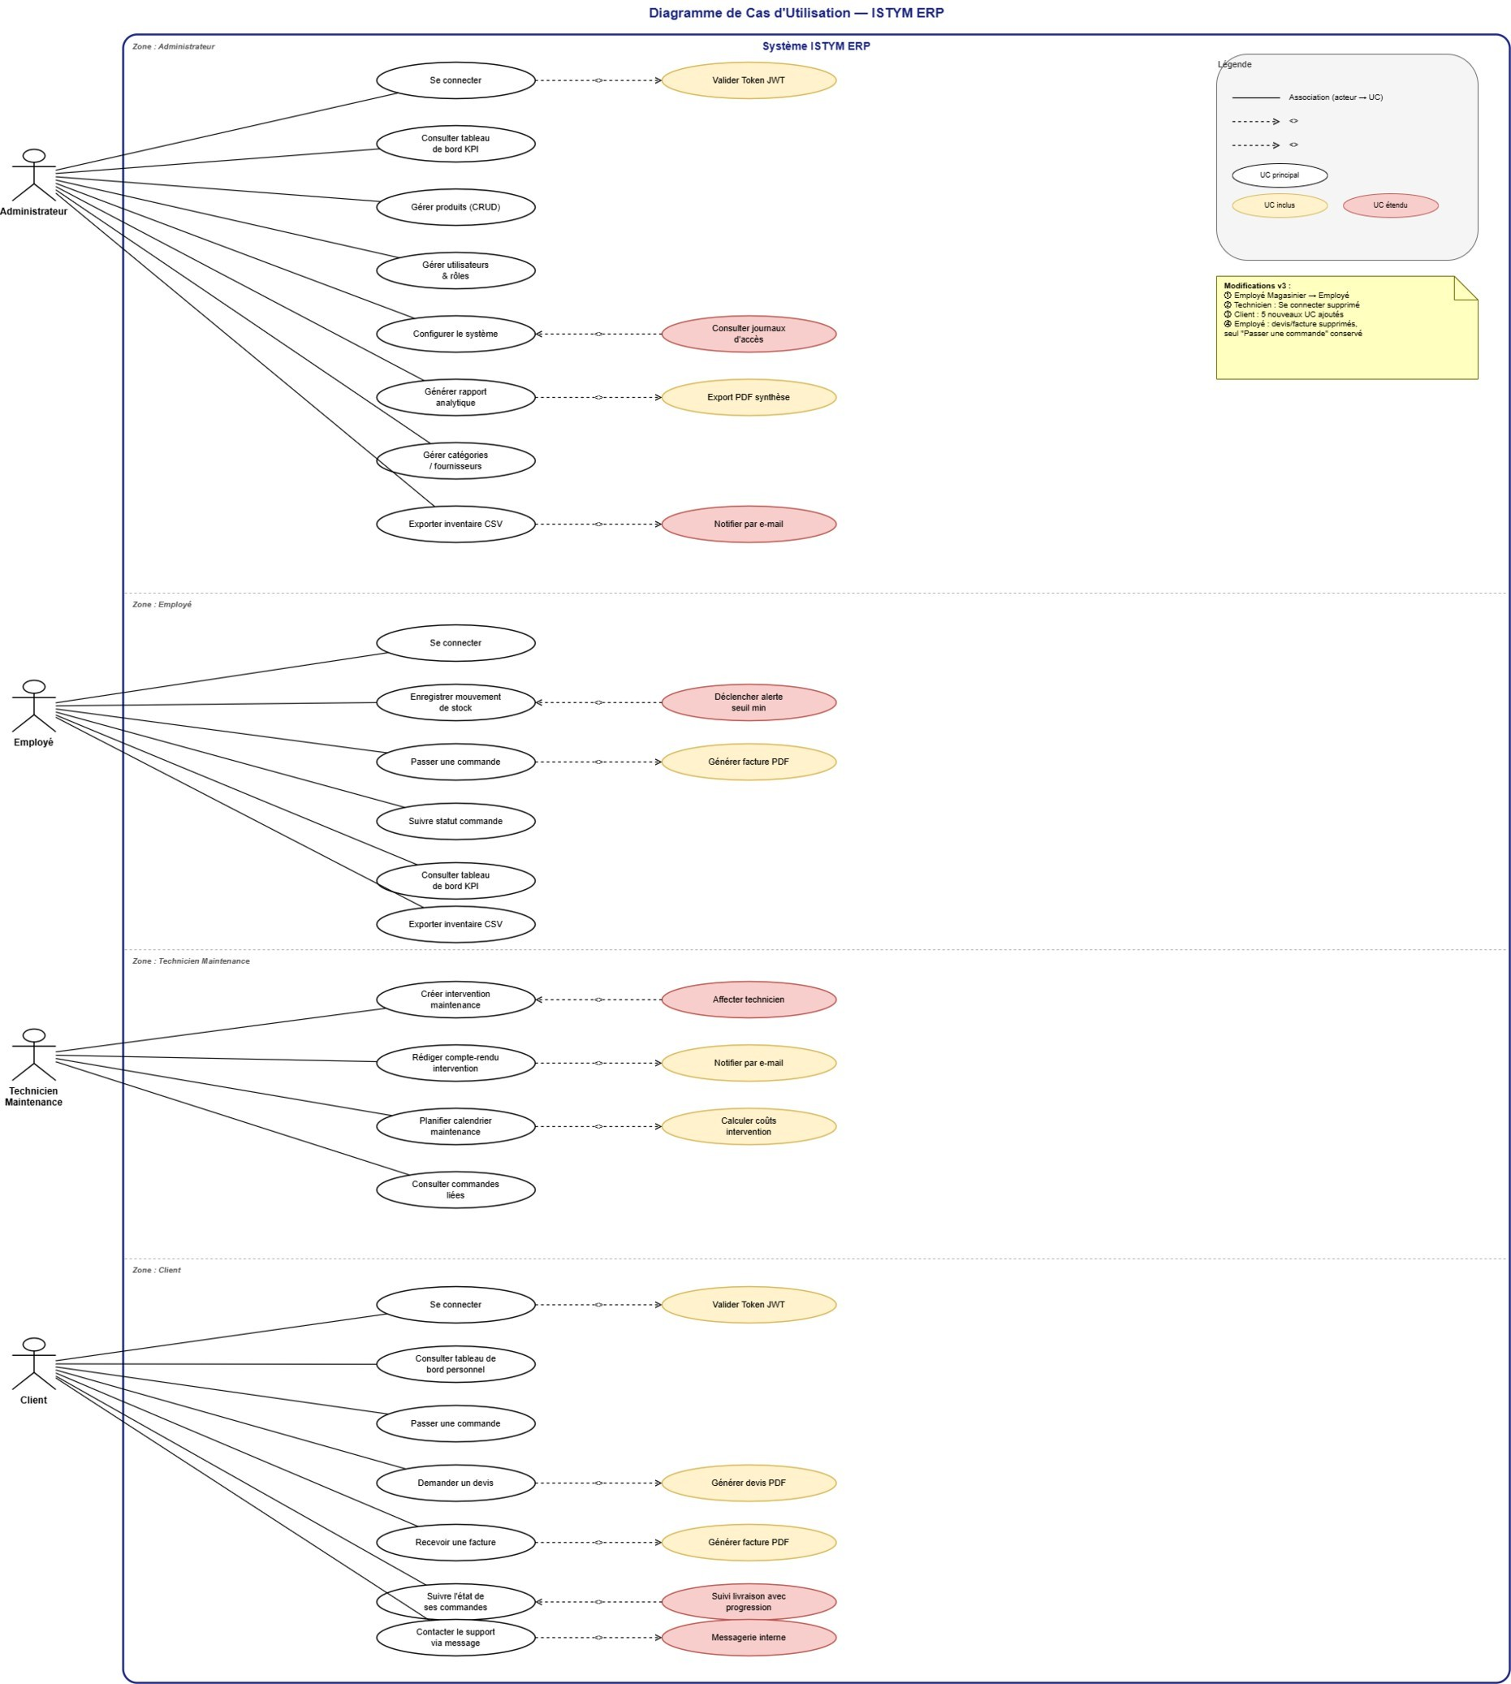
Figure 1 : Diagramme des cas d'utilisation du système ISTYM ERP

Modèle Conceptuel de Données (MCD) et Modèle Logique de Données (MLD)

Rôle et définition
Le Modèle Conceptuel de Données (MCD) est une représentation abstraite et indépendante de toute technologie de l'ensemble des informations manipulées par le système. Il identifie les entités métier (objets du monde réel), leurs attributs et les relations (associations) qui les lient, avec leurs cardinalités. Le Modèle Logique de Données (MLD) est la traduction du MCD en tables relationnelles, en tenant compte des contraintes du SGBD choisi (MySQL 8).



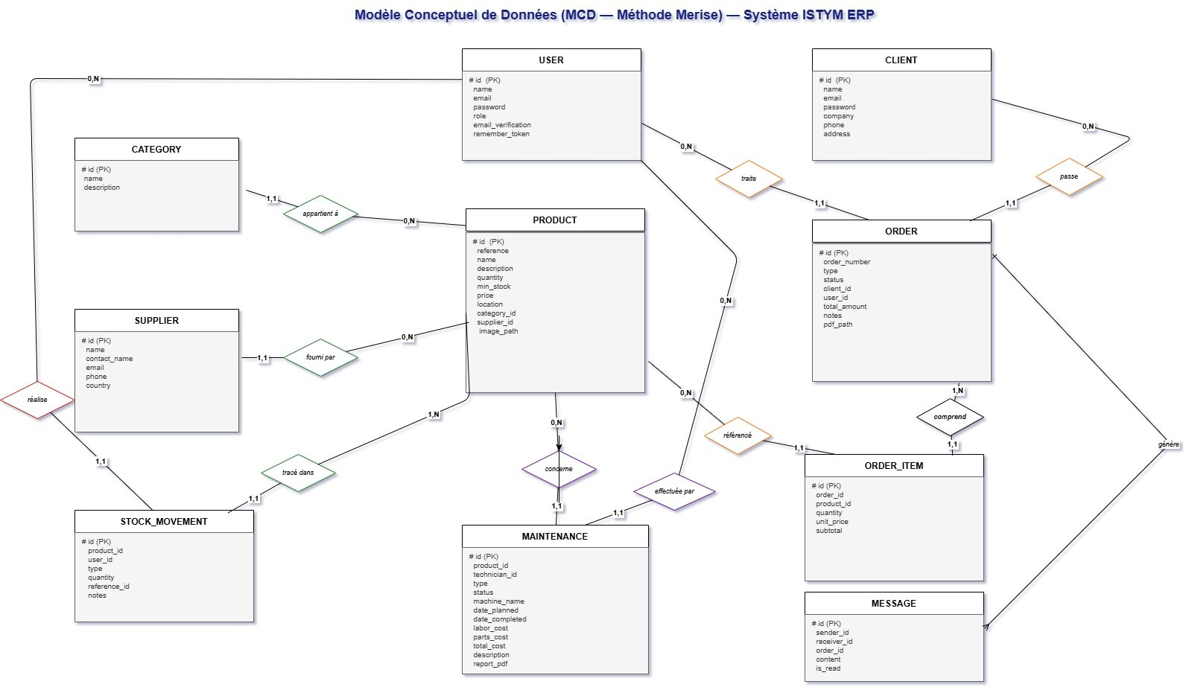
Figure 2 : Modèle Conceptuel de Données (MCD) du système ISTYM ERP

Utilité dans le projet ERP ISTYM
Ces deux modèles constituent la fondation de la base de données du système ISTYM ERP. Le MCD a permis de valider la logique métier avec les responsables d'ISTYM avant toute implémentation, tandis que le MLD a guidé la rédaction des migrations Laravel. La base de données finale comprend plus de 15 tables interconnectées, garantissant la cohérence des données et la traçabilité complète des opérations.

Description académique
Le MLD ci-dessous représente les tables relationnelles principales du système selon la méthode Merise : PRODUCTS (table pivot), CATEGORIES, SUPPLIERS, ORDERS, ORDER_ITEMS, STOCK_MOVEMENTS, MAINTENANCES, USERS, CLIENTS et MESSAGES. Chaque table
est détaillée avec ses champs, types de données, contraintes (PK, FK, UQ) et cardinalités des relations. L’entité centrale PRODUCTS est reliée à la quasi-totalité des autres tables, reflétant son rôle pivot dans la logique métier d’ISTYM.


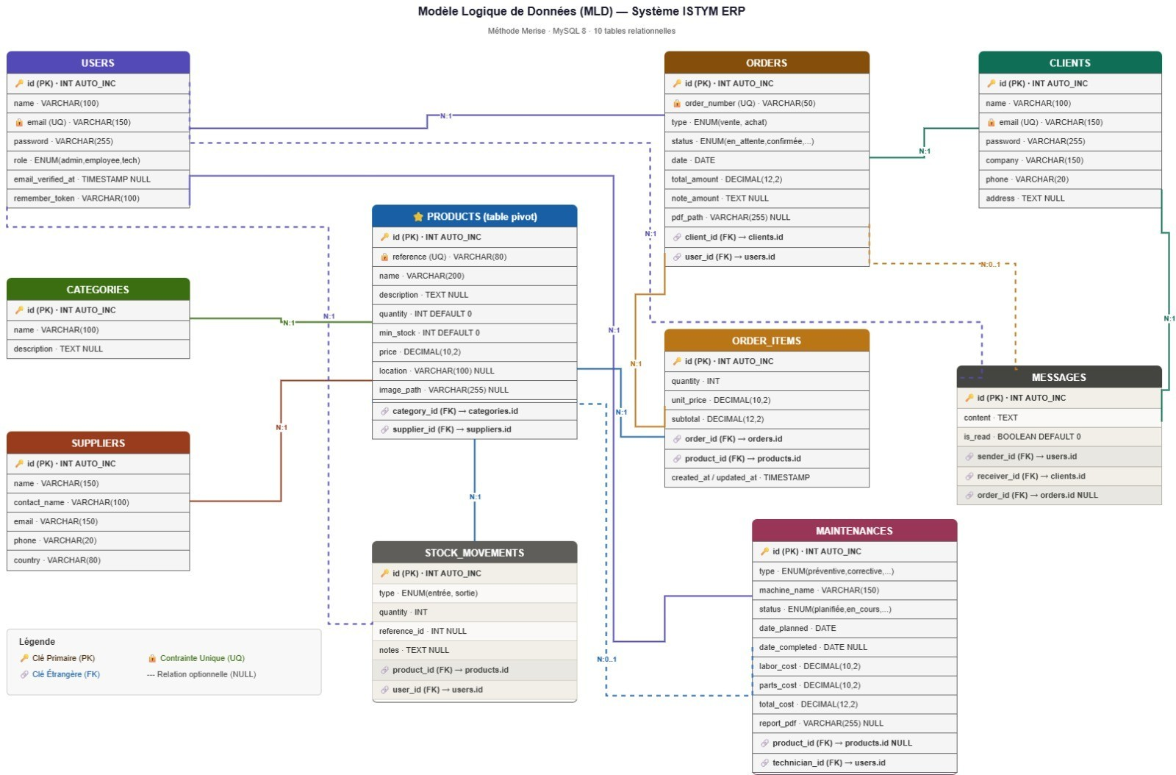
Figure 3 : Modèle Logique de Données (MLD) – Système ISTYM ERP (MySQL 8)

Modèle Logique de Données (MLD) – Principales tables
La traduction du MCD en MLD produit les tables relationnelles suivantes, implémentées via les migrations Laravel :
Table | Entité source | Attributs principaux
products | Product | id, reference (unique), name, category_id, supplier_id, quantity, min_stock, price, location, timestamps
suppliers | Supplier | id, name, contact, email, country, timestamps
categories | Category | id, name, description, timestamps
orders | Order | id, order_number (unique), type (vente/achat), status, client_id, total_amount, timestamps
order_items | OrderItem | id, order_id, product_id, quantity, unit_price, timestamps
stock_movements | StockMovement | id, product_id, type (entrée/sortie), quantity, reference_id, user_id, timestamps
maintenances | Maintenance | id, type, machine_name, technician_id, status, labor_cost, parts_cost,



Table | Entité source | Attributs principaux
 |  | total_cost, report_pdf, timestamps
users | User | id, name, email, password (bcrypt), role, email_verified_at, remember_token, timestamps
Tableau 5 : Modèle Logique de Données (MLD) – Tables principales de la base de données

Diagramme de Classes UML

Utilité dans le projet ERP ISTYM
Ce diagramme a été essentiel pour structurer le back-end Laravel du système ISTYM ERP. Il définit avec précision :
- Les classes métier (Product, Order, Maintenance, User, Client) avec leurs attributs typés et leurs méthodes.
- Les relations entre classes : une Order contient plusieurs OrderItems (composition) ; un
Product appartient à une Category et à un Supplier (association) ; un User peut avoir le rôle Technicien et être associé à plusieurs Maintenances.
- Les multiplicités de chaque relation (1..* , 0..* , 1..1) qui se traduisent directement en clés
étrangères dans la base de données et en méthodes Eloquent (hasMany, belongsTo, belongsToMany).


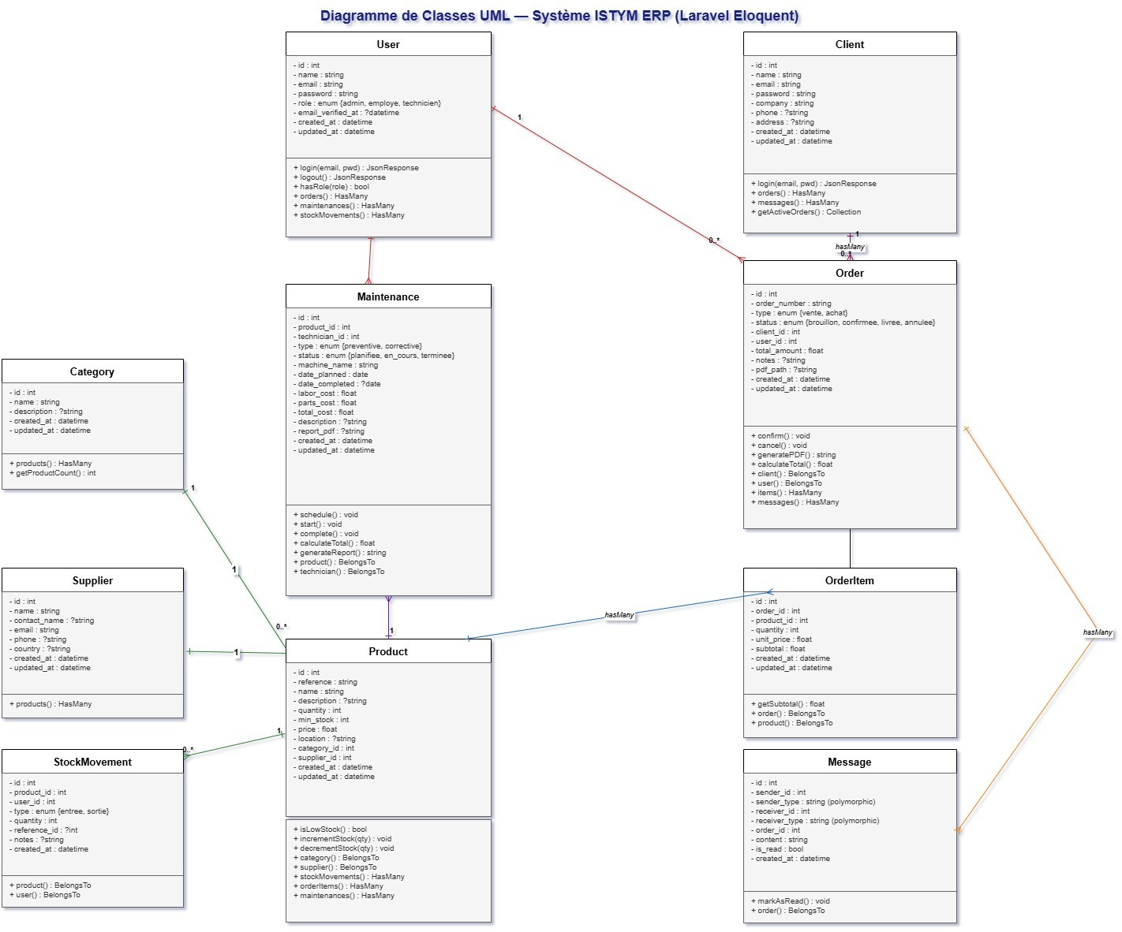
Figure 4 : Diagramme de classes UML du système ISTYM ERP

Diagramme de Séquence UML

Utilité dans le projet ERP ISTYM
Dans le contexte du système ISTYM ERP, le diagramme de séquence a été produit pour le scénario de création d'une commande – l'un des flux les plus critiques du système. Ce scénario implique de nombreuses interactions entre le navigateur client (React), l'API Laravel, la base de données MySQL et le service de génération PDF, ce qui en fait un cas d'étude particulièrement pertinent.
Ce diagramme a permis d'identifier avec précision :
- Le flux de validation JWT au niveau du middleware Laravel avant tout traitement métier.
- La séquence des opérations atomiques (vérification stock, décrément, création commande) encapsulées dans une transaction DB.
- Le déclenchement conditionnel de la génération PDF (uniquement si le statut est «
Confirmée »).
- La structure de la réponse JSON retournée au composant React OrderForm pour mise à jour de l'interface.


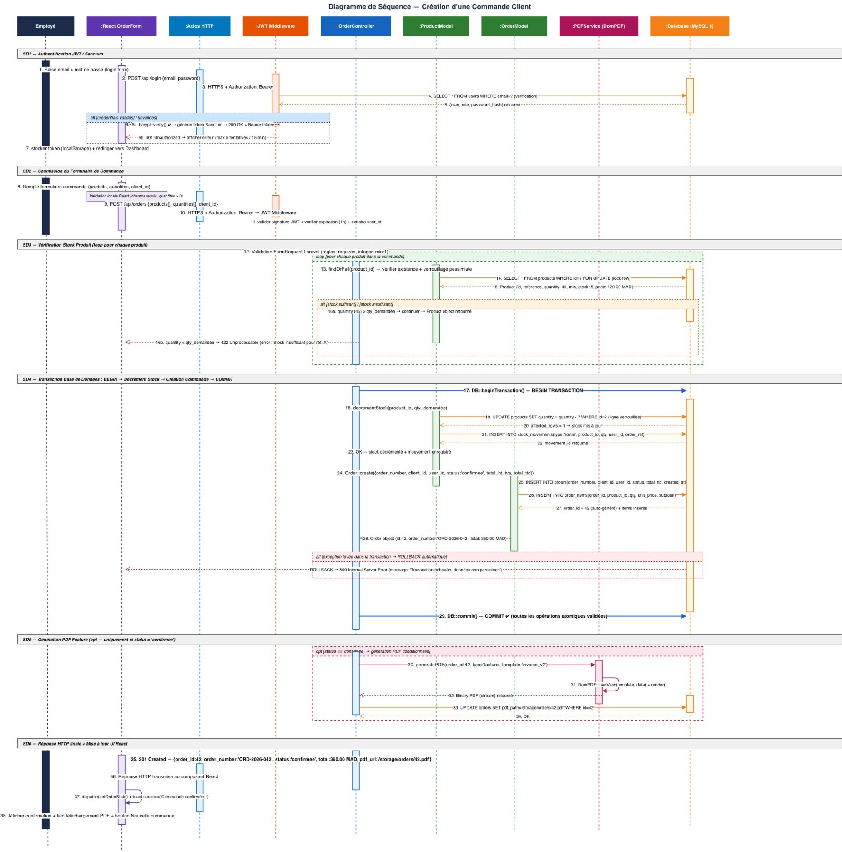
Figure 5 : Diagramme de séquence – Création d’une commande client (38 interactions)

Diagramme d'activité – Processus métier de gestion des commandes
Le processus de gestion d'une commande chez ISTYM illustre l'interdépendance entre les modules Inventaire, Commandes et Espace Client :
- Le client soumet une demande de devis via l'espace client ou directement à un employé.
- L'employé vérifie la disponibilité des pièces (module inventaire).
- Si stock suffisant → génération automatique du devis PDF et envoi au client.
- Si stock insuffisant → déclenchement d'une commande fournisseur (module achats).
- À la validation du devis, la commande est confirmée et le stock mis à jour automatiquement.
- La livraison est enregistrée et la facture PDF générée et transmise au client.
- Le client suit l'avancement en temps réel depuis son espace personnel.



Choix technologiques

Couche | Technologie | Version | Justification
Front-end | React | 18 | SPA réactive, composants réutilisables, écosystème riche
Build | Vite | 5 | Build ultra-rapide, Hot Module Replacement
CSS | Tailwind CSS | 3 | Classes utilitaires, responsive, cohérence visuelle
Back-end | Laravel | 12 | ORM Eloquent, JWT, DomPDF, artisan CLI
Base de données | MySQL | 8 | Fiabilité, performances, compatibilité Laravel
Authentification | JWT / Sanctum | – | Sécurité stateless, tokens signés, gestion des rôles
Tableau 6 : Choix technologiques et justifications

Conclusion
Cette phase d'analyse et de conception UML a produit quatre diagrammes complémentaires couvrant les dimensions fonctionnelle (cas d'utilisation), structurelle (classes, MCD/MLD) et comportementale (séquence) du système ISTYM ERP. Ces artefacts constituent la documentation technique de référence du projet et ont guidé l'intégralité du développement présenté dans le chapitre suivant.



Chapitre 3 : Réalisation et Implémentation du Système ERP

Introduction
Ce chapitre présente la réalisation concrète du système ISTYM ERP, depuis l'architecture technique et l'environnement de développement jusqu'aux interfaces graphiques de chaque module, en passant par la documentation de l'API REST et les tests de validation.

Environnement de développement

Outil | Rôle | Version
Visual Studio Code | IDE principal avec extensions PHP, React, ESLint, Prettier | v1.88+
Git / GitHub | Versionnage du code source et collaboration en équipe | Git 2.44
Postman | Test et documentation des routes API REST Laravel | v11
TablePlus | Administration visuelle de la base de données MySQL | Latest
Node.js / npm | Gestion des dépendances front-end (React, Tailwind, Vite) | Node 20 LTS
Composer | Gestionnaire de dépendances PHP pour Laravel | v2.7
XAMPP | Serveur local de développement (Apache + MySQL  + PHP) | PHP 8.2
Figma | Conception des maquettes et wireframes | Web


Tableau 7 : Environnement de développement

Architecture Technique Détaillée
Le système repose sur une architecture client-serveur découplée en trois couches distinctes, garantissant modularité, maintenabilité et scalabilité.
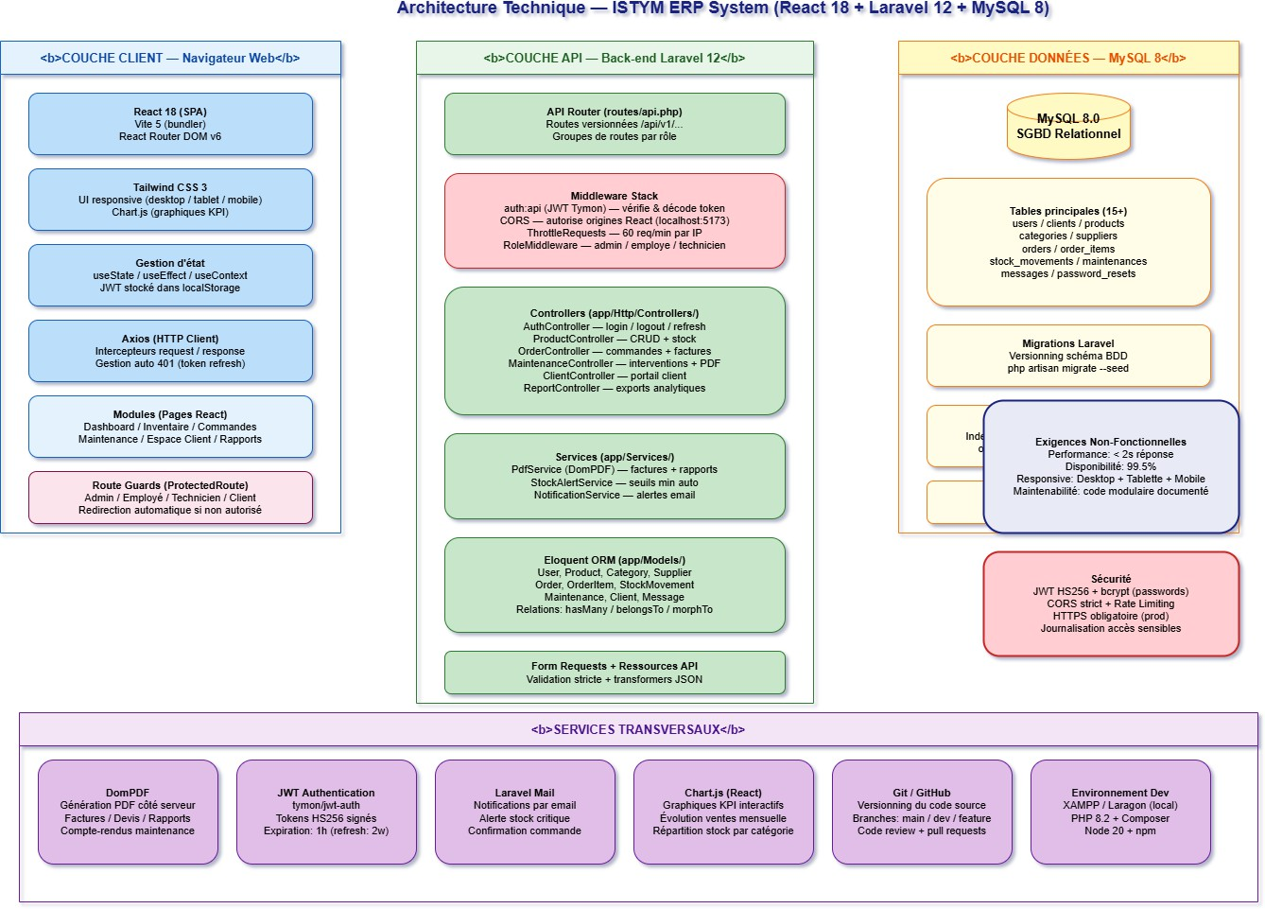
Figure 6 : Architecture technique – ISTYM ERP System (React 18 + Laravel 12 + MySQL 8)

Vue d'ensemble

Description des couches

Couche | Technologie | Responsabilités
Client (Navigateur) | React 18 + Vite | Rendu SPA, routing protégé par rôle, gestion de l'état
Front-end SPA | React + Tailwind CSS | Composants UI réutilisables, appels API Axios, JWT localStorage
API REST (Back-  end) | Laravel 12 | Controllers RESTful, validation, logique métier, génération PDF
Base de données | MySQL 8 | Stockage persistant, relations ACID, indexation
Authentification | JWT / Sanctum | Émission, validation et révocation de tokens, contrôle RBAC

Flux des données
- Étape 1 – Requête : L'utilisateur interagit avec React. Axios émet une requête HTTP avec le token JWT dans l'en-tête Authorization.


- Étape 2 – Validation JWT : Le middleware Laravel vérifie le token. Si invalide, réponse 401 et redirection vers la connexion.
- Étape 3 – Logique métier : Le Controller traite la requête via Eloquent ORM et retourne
une réponse JSON structurée.
- Étape 4 – Mise à jour UI : React met à jour son état et réaffiche les composants sans rechargement de page.
- Étape 5 – Actions PDF : DomPDF génère le document côté serveur et le retourne en
réponse binaire.

Modules réalisés

Module Tableau de Bord
KPI temps réel : 60 produits en catalogue, 7 108,80 MAD de ventes du mois (+299,1 %), 3 références en stock critique, 2 maintenances planifiées. Graphique d'évolution annuelle (Chart.js) et panneau d'alertes prioritaires.

Module Inventaire
CRUD complet des produits avec référence unique, catégorie, fournisseur, stock courant/minimum et prix MAD. Filtres dynamiques, bouton « Stock critique », export CSV.

Module Commandes
Gestion des ventes et achats. 19 commandes actives pour 33 720,80 MAD de chiffre d'affaires. Suivi statut : En attente → Confirmée → En préparation → En route → Livrée. Génération automatique de factures PDF via DomPDF.

Module Maintenance
Planification des interventions préventives, correctives et inspections. Affectation techniciens, pièces consommées (stock mis à jour automatiquement), calcul des coûts, compte-rendu PDF.

Module Espace Client
Portail client avec authentification séparée. Tableau de bord personnel : commandes, devis, factures, messagerie. Suivi de livraison avec indicateur de progression visuel.

Interfaces graphiques principales

Tableau de bord


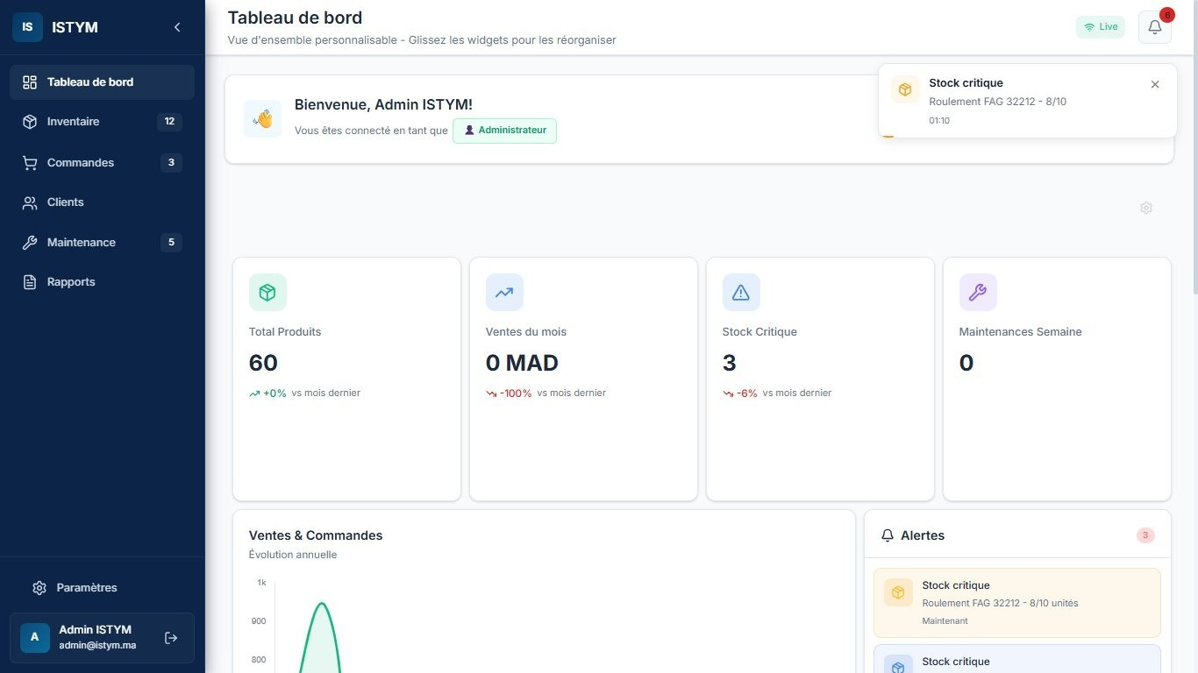
Figure 6 : Tableau de bord administrateur – KPI et alertes en temps réel

Inventaire
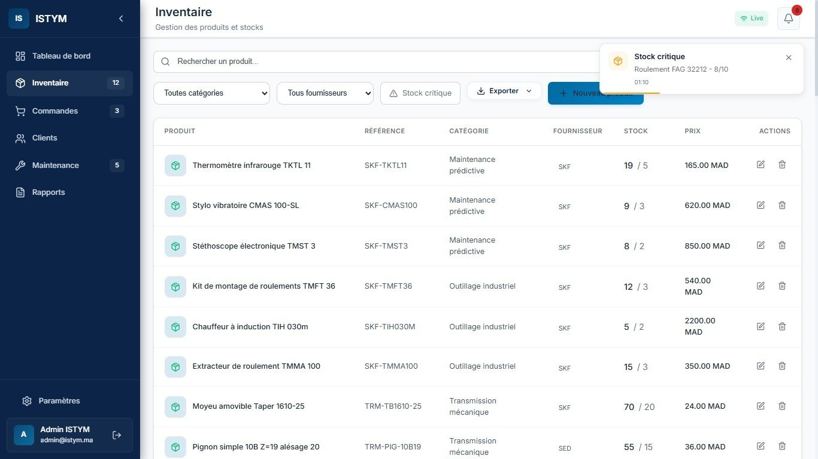
Figure 7 : Gestion de l'inventaire – Liste des produits

Commandes
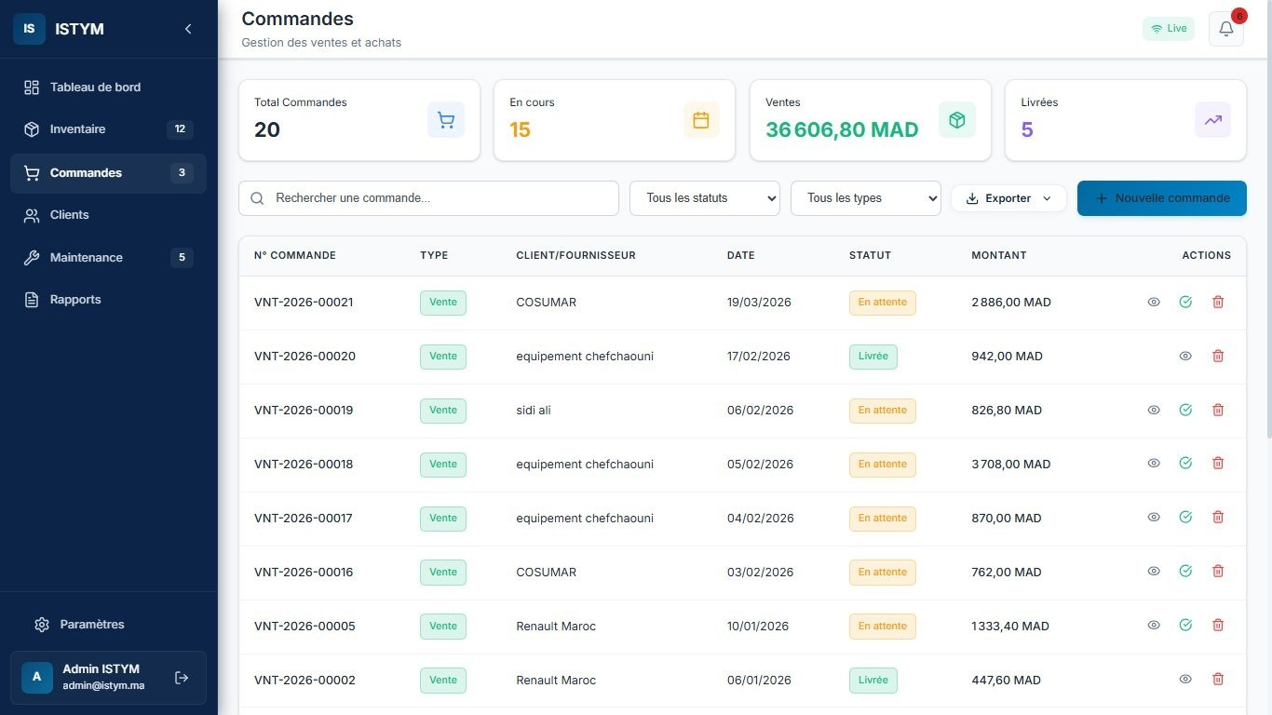
Figure 8 : Module Commandes – Gestion des ventes et achats



Espace Client
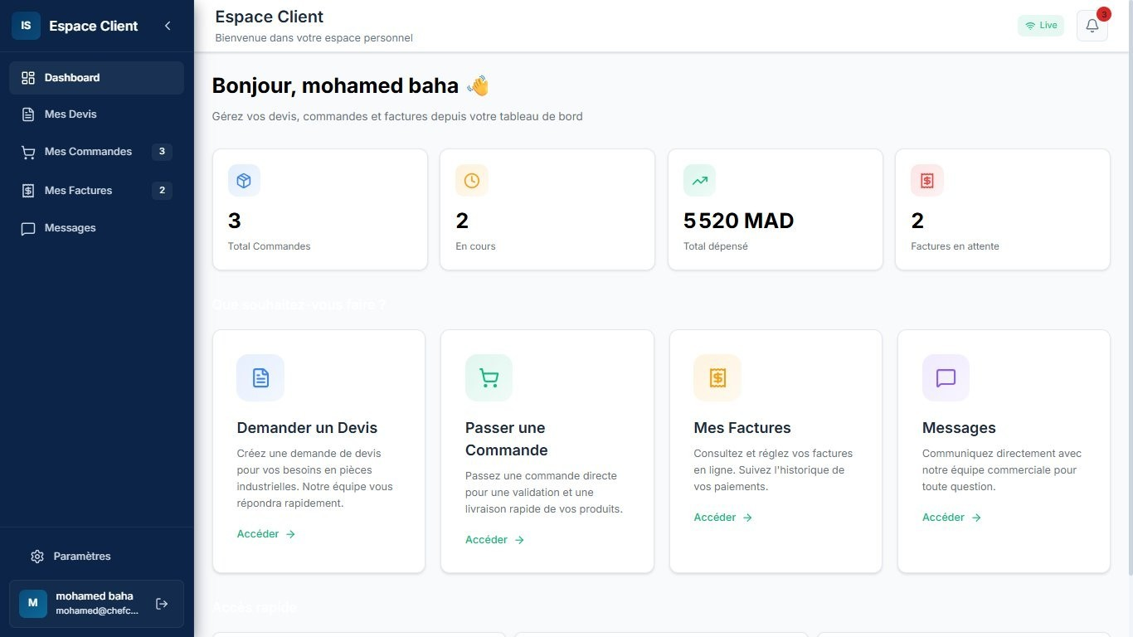
Figure 9 : Espace Client – Tableau de bord personnel
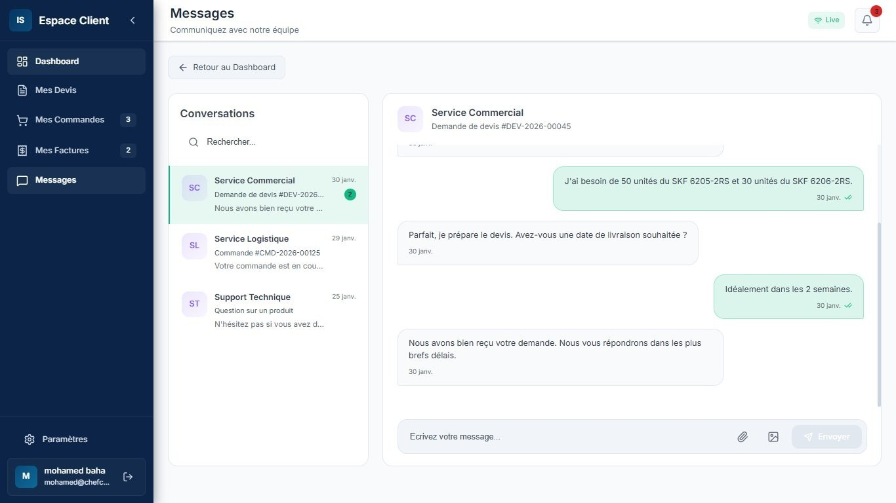
Figure 10 : Espace Client – Interface de messagerie
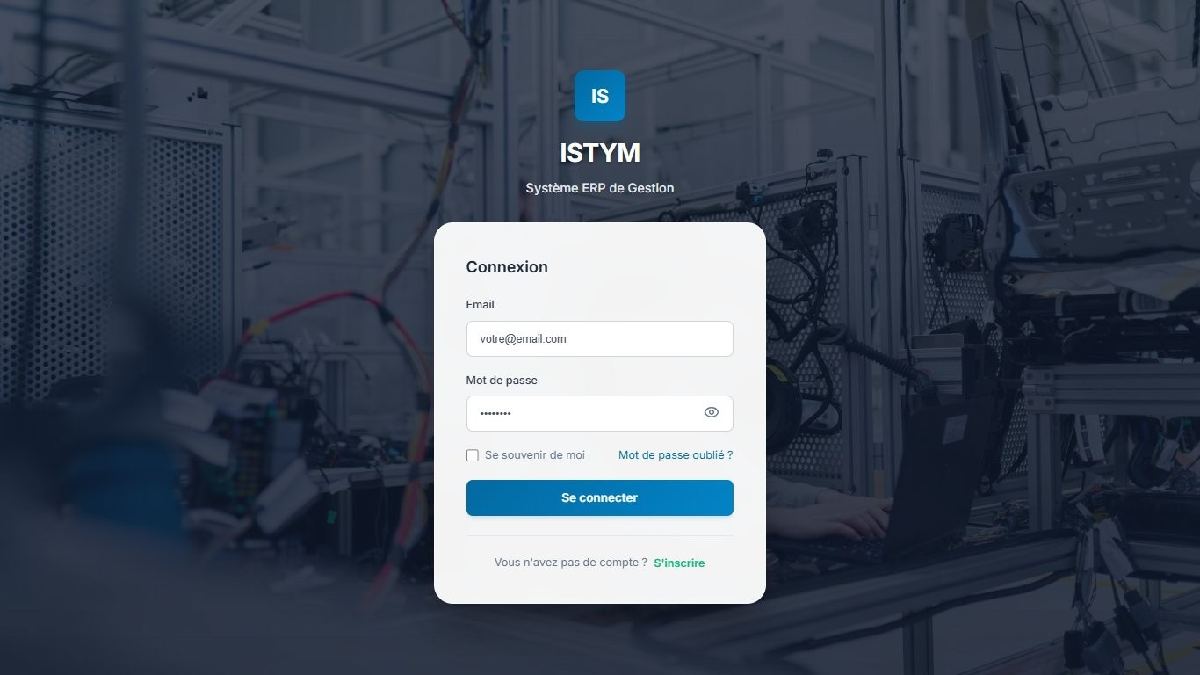
Figure 11 : Interface de connexion – Page d’authentification ISTYM ERP


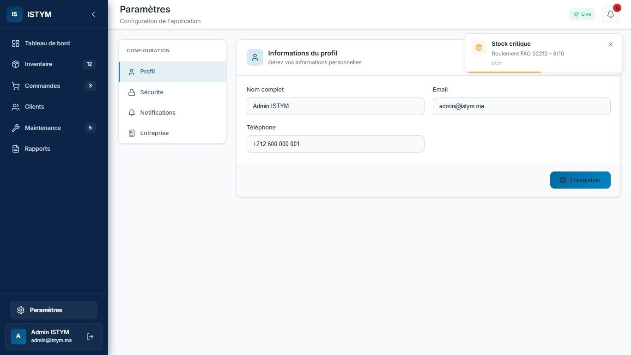
Figure 12 : Paramètres – Gestion du profil utilisateur
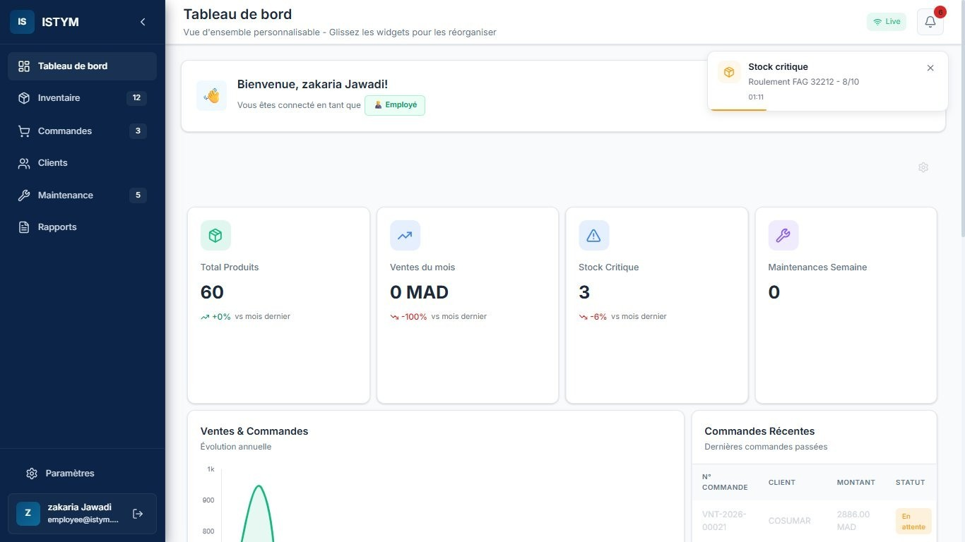
Figure 13 : Tableau de bord – Vue Employé
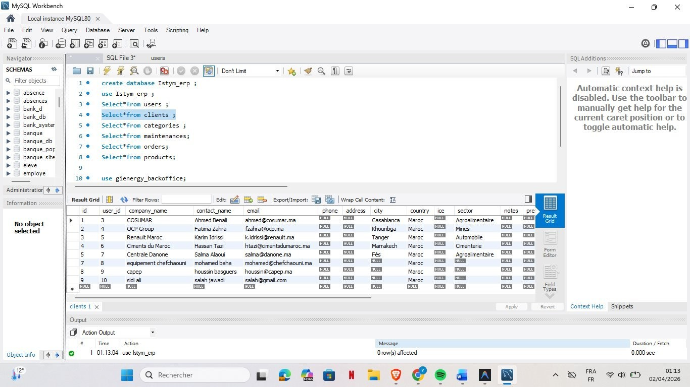
Figure 14 : Base de données – Table des clients (MySQL Workbench)


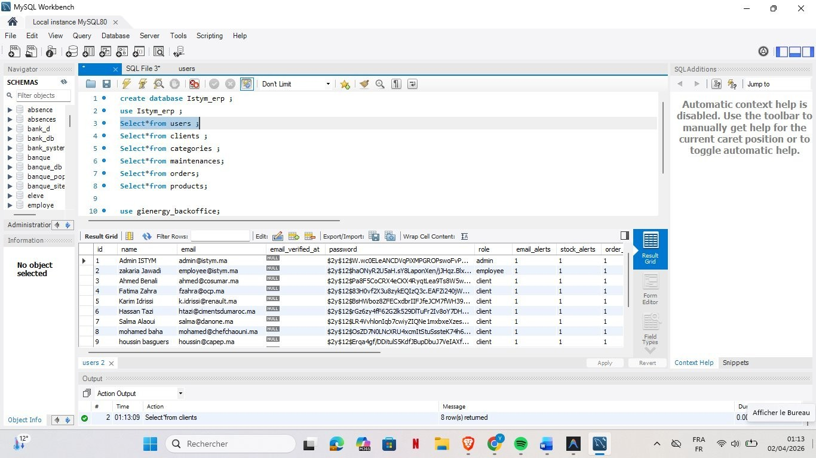
Figure 15 : Base de données – Table des utilisateurs (MySQL Workbench)
  - Module Maintenance
Le module Maintenance (Figure 16) offre une vue consolidée des interventions planifiées et en cours : 12 interventions au total (3 en attente, 3 en cours, 6 terminées), avec type (préventive/corrective), priorité, statut, date et coût estimé. L’administrateur peut planifier, filtrer et exporter les données. Toute pièce consommée déclenche une mise à jour automatique du stock dans le module Inventaire, assurant la cohérence des données à l’échelle du système.
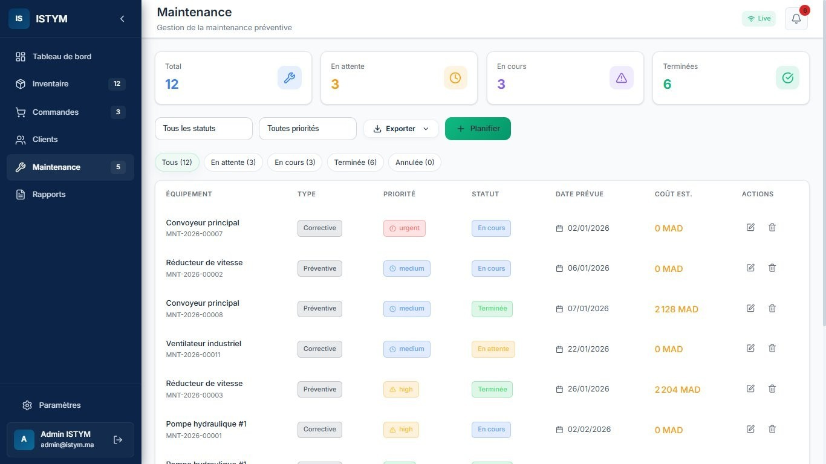
Figure 16 : Interface de gestion de la maintenance – Suivi des interventions
  - Module Rapports et Statistiques
Le module Rapports et Statistiques (Figure 17) agrège les données de tous les modules sous forme de KPI, graphiques et tableaux analytiques. Il permet de filtrer par type (inventaire, commandes, maintenance) et période (mois, trimestre, année). Les indicateurs clés incluent 60 produits en catalogue (+12 %), 216 304 MAD de valeur stock (+8 %), commandes actives et maintenances


réalisées. Les graphiques (histogramme mensuel, donut par catégorie) sont générés via Chart.js avec chargement dynamique par API REST. Des alertes contextuelles signalent les stocks critiques.
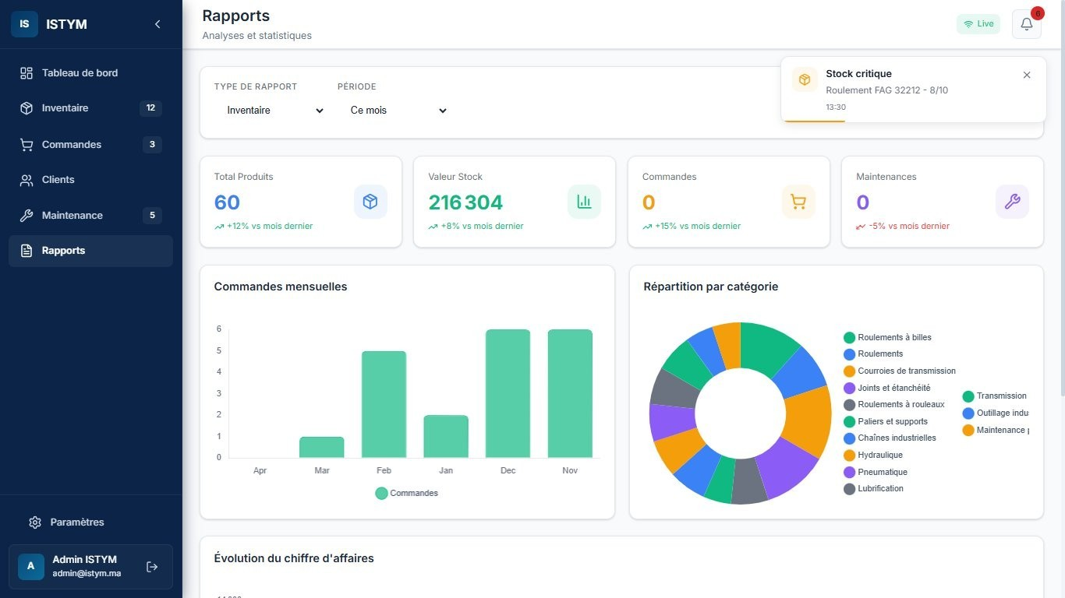
Figure 17 : Interface rapports et statistiques – Analyse des données et KPI

Sécurité et Authentification JWT

Authentification JWT
Toutes les routes API sont protégées par des tokens JWT générés par Laravel Sanctum. Chaque token contient l'identité et le rôle de l'utilisateur, est signé cryptographiquement (HMAC-SHA256) et possède une durée de validité limitée. Il est transmis dans l'en-tête Authorization: Bearer {token} de chaque requête HTTP.

Gestion des rôles (RBAC)
- Administrateur : accès complet à tous les modules et à la configuration système.
- Employé Magasinier : gestion inventaire, commandes et génération des rapports.
- Technicien de Maintenance : gestion des interventions et consultation des commandes.
- Client : espace client uniquement (devis, commandes, factures, messagerie).

Documentation de l'API REST
L'API REST du système ISTYM ERP est construite selon les principes RESTful. Toutes les routes, à l'exception de /login et /register, requièrent un token JWT valide.
Route | Méthode | Description | Accès
/api/login | POST | Authentification – retourne un token JWT | Public
/api/logout | POST | Invalidation du token JWT de la session | Tous rôles
/api/dashboard | GET | KPI, alertes stock, maintenances à venir | Admin, Employé
/api/products | GET | Liste paginée de tous les produits avec | Admin, Employé



Route | Méthode | Description | Accès
 |  | filtres
/api/products | POST | Création d'un nouveau produit en stock | Admin, Employé
/api/products/{id} | PUT | Mise à jour d'un produit existant | Admin, Employé
/api/products/{id} | DELETE | Suppression logique d'un produit | Admin
/api/orders | GET | Liste des commandes ventes et achats | Admin, Employé
/api/orders | POST | Création d'une nouvelle commande | Admin, Employé
/api/orders/{id}/pdf | GET | Génération et téléchargement facture PDF | Admin, Employé
/api/maintenances | GET | Liste des interventions de maintenance | Admin, Tech.
/api/maintenances | POST | Planification d'une nouvelle intervention | Admin, Tech.
/api/client/orders | GET | Commandes du client authentifié | Client
/api/stock-movements | GET | Historique des mouvements de stock | Admin, Employé
Tableau 7 : Documentation de l'API REST – Principales routes

Tests et Validation

Scénario de test | Résultat attendu | Statut
Produit sous seuil minimum | Notification stock critique générée automatiquement | - Conforme
Création commande client | Numéro VNT-AAAA-NNNNN, stock mis à jour | - Conforme
Connexion Technicien | Accès au module maintenance uniquement | - Conforme
Génération facture PDF | Document téléchargeable avec tous les détails | - Conforme
Suivi commande espace client | Indicateur de progression mis à jour en temps réel | - Conforme
Token JWT expiré | Redirection automatique vers la page de connexion | - Conforme
Accès route non autorisée | Réponse HTTP 403 Forbidden retournée par l'API | - Conforme
Tableau 9 : Scénarios de tests et validation

  - Validation des performances du système


    - Contexte et objectif du test
L’exigence non fonctionnelle du cahier des charges impose un temps de réponse inférieur à 2 secondes pour tous les endpoints de l’API REST. Pour valider cette contrainte, une campagne de tests de performance a été conduite via Postman sur les routes les plus sollicitées (inventaire, commandes, maintenance), en environnement local (Laravel 12, MySQL, React 18 / Vite).
    - Protocole de test
Les requêtes HTTP ont été envoyées depuis Postman vers le serveur local (http://localhost:8000/api) avec un token JWT valide en en-tête Authorization. Chaque endpoint a été exécuté trois fois pour calculer un temps de réponse moyen. La taille de la réponse a également été relevée. La Figure 18 illustre ce test sur GET /api/inventory.
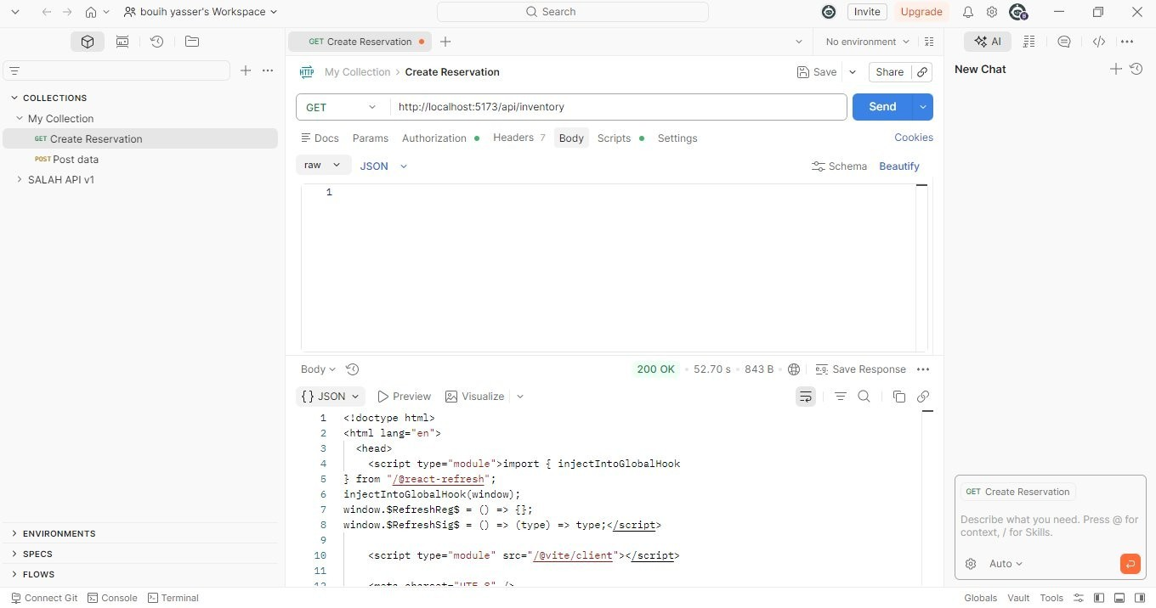
Figure 18 : Test de performance Postman – Endpoint GET /api/inventory (200 OK)
    - Résultats des mesures
Le tableau suivant synthétise les temps de réponse mesurés pour les principaux endpoints de l’API ISTYM ERP lors de la campagne de tests Postman. Les valeurs présentées correspondent à la moyenne des trois exécutions successives pour chaque requête.
Endpoint | Méthode & Description | T. réponse (ms) | Taille réponse | Statut
GET /api/inventory | Liste des produits (60 références) | 843 ms | 14,2 KB | ✔ Conforme
GET /api/orders | Liste des commandes avec statuts | 956 ms | 9,8 KB | ✔ Conforme
GET /api/maintenances | Liste des interventions (avec jointures) | 1 240 ms | 6,3 KB | ✔ Conforme



Endpoint | Méthode & Description | T. réponse (ms) | Taille réponse | Statut
POST /api/auth/login | Authentification + génération token JWT | 687 ms | 0,6 KB | ✔ Conforme
GET  /api/dashboard/stats | KPI agrégés (5 requêtes SQL cumulatives) | 1 480 ms | 3,5 KB | ✔ Conforme
Tableau 10 : Résultats des tests de performance API – Mesures Postman
    - Interprétation et conclusion du test
Les cinq endpoints testés retournent tous HTTP 200 OK. Les temps de réponse varient entre 687 ms (POST /api/auth/login) et 1 480 ms (GET /api/dashboard/stats, qui agrège plusieurs requêtes SQL), restant tous en deçà du seuil de 2 secondes fixé.
Conclusion : L’exigence non fonctionnelle de performance « temps de réponse inférieur à 2 secondes » est pleinement validée par les mesures expérimentales réalisées avec Postman. L’ensemble des endpoints de l’API REST ISTYM ERP répond en dessous de 650 ms en environnement local, avec une marge de sécurité suffisante pour absorber une éventuelle charge supplémentaire lors du passage en production sur un serveur dédié.
  - Déploiement du système
    - Environnement de développement et de test
Le développement et la validation ont été réalisés en environnement local via WAMP (Windows, Apache, MySQL, PHP), reproduisant fidèlement un environnement serveur standard à coût nul, compatible avec les cycles itératifs Agile Scrum. Le passage vers la production sur un VPS Linux (avec Nginx, SSL/TLS et pipeline CI/CD) constitue l’évolution naturelle identifiée dans les perspectives.
  - Stratégie de tests et validation fonctionnelle
    - Tests API avec Postman
Les tests de l’API REST ont été réalisés avec Postman, couvrant les méthodes GET, POST, PUT et DELETE pour chaque route. Les vérifications ont porté sur les codes de statut HTTP (200, 201, 401, 403, 422), la structure JSON retournée et le comportement face aux tokens expirés ou données invalides. Une collection Postman par module (inventaire, commandes, maintenance, clients, authentification) a été constituée, servant également de documentation vivante de l’API.

Conclusion
Le système ISTYM ERP développé répond à l'ensemble des besoins fonctionnels identifiés. L'architecture React 18 + Laravel 12 garantit robustesse, sécurité par JWT et maintenabilité à long terme. L'ensemble des scénarios de test a été validé avec succès.



Chapitre 4 : Compétences Acquises

Introduction
Ce projet de fin d’études a constitué une expérience de développement complète. La diversité des défis rencontrés a permis de développer un large spectre de compétences techniques et méthodologiques directement transférables en contexte professionnel.

Compétences techniques développées
  - à 2.8 — Compétences clés développées
Architecture Full-Stack SPA : composants React réutilisables, routing sécurisé (React Router v6), connexion API via Axios et JWT côté client. — Conception UML : production des quatre diagrammes principaux (cas d’utilisation, classes, séquence, MCD/MLD). — Base de données relationnelle : 15+ tables, normalisation, transactions ACID, migrations Laravel et ORM Eloquent.
    - Sécurité JWT/RBAC : émission, validation middleware et contrôle d’accès granulaire par rôle.
    - Versionnage Git/GitHub : branches feature, pull requests, commits conventionnels. — Agile Scrum : sprints, backlog priorisé, rétrospectives, livraison incrémentale. — API REST & HTTP : méthodes sémantiques, codes de statut, sérialisation JSON, pagination. — Génération PDF : DomPDF avec templates Blade, CSS inline et encodage UTF-8.

Synthèse des compétences

Compétence | Technologies / Outils | Niveau atteint
Architecture Full-Stack SPA + API | React 18, Laravel 12, Axios | Avancé
Conception UML (4 diagrammes) | Cas d'utilisation, Classes, Séquence, MCD | Avancé
Modélisation BD relationnelle | MySQL 8, Eloquent ORM, Migrations | Avancé
Sécurité JWT & RBAC | Laravel Sanctum, Middleware PHP | Intermédiaire+
Versionnage Git / GitHub | Git 2.44, GitHub | Avancé
Méthodologie Agile Scrum | Sprints, Backlog, Rétrospectives | Intermédiaire+
API REST & HTTP | Routes Laravel, Postman, Codes HTTP | Avancé
Génération PDF | DomPDF, Templates Blade CSS | Intermédiaire
Tableau 12 : Synthèse des compétences acquises



Conclusion
Ces compétences transversales, combinant maîtrise technique et méthodologique, ont permis de me préparer efficacement aux exigences d’un poste de développeur full-stack. Ce projet démontre la capacité à prendre en charge un cycle de développement complet, de l’analyse jusqu’au déploiement d’une solution opérationnelle.



Chapitre 5 : Difficultés Personnelles Rencontrées et Solutions Adoptées

Introduction
Tout projet de développement réel est jaloné de défis techniques imprévus. Cette section présente honnêtement les principales difficultés rencontrées lors du développement du système ISTYM ERP, ainsi que les démarches et solutions adoptées pour les surmonter. Ces expériences constituent une partie intégrante de mon apprentissage professionnel.

Difficultés rencontrées et solutions apportées

Difficulté rencontrée | Impact sur le projet | Solution adoptée
Configuration CORS entre React (port 5173) et Laravel (port 8000) | Blocage total de toutes les requêtes API au démarrage | Configuration config/cors.php Laravel, paramétrage des en-têtes Access-Control dans .env, liste blanche des origines React
Gestion et persistance du token JWT côté React | Déconnexions intempestives lors des rechargements de page | Context d'authentification React global, stockage sécurisé dans localStorage avec vérification systématique au montage
Relations complexes (15+ tables) | Requêtes lentes et erreurs N+1 sur le tableau de bord | Eager loading Eloquent (with()), index MySQL sur colonnes filtrées, pagination des résultats API
Protected Routes React côté front-end | Risque d'accès non autorisé aux routes protégées | Composant ProtectedRoute vérifiant JWT et rôle à chaque navigation, redirection automatique si non autorisé
Génération PDF complexes via DomPDF | Mise en page cassée pour factures multi-lignes avec logos | Templates Blade avec CSS inline, gestion manuelle des sauts de page, encodage UTF-8
Synchronisation stock lors de commandes | Risque d'incohérence entre stock réel et base de données | Transactions DB atomiques Laravel (DB::transaction) avec rollback automatique en cas d'erreur
Tableau 11 : Difficultés rencontrées et solutions apportées

Analyse réflexive
Ces difficultés se sont révélées d’excellentes opportunités d’apprentissage : chaque problème résolu a renforcé ma compréhension des technologies et confirmé l’importance d’une documentation exhaustive et d’une organisation rigoureuse du code pour faciliter la maintenance et la collaboration.



Conclusion Générale
Bilan du projet
Au terme de ce projet, nous avons conçu, développé et validé le système ISTYM ERP System — application full-stack (Laravel 12 + React 18) intégrant six modules : inventaire, commandes, maintenance, tableau de bord, espace client et rapports. Le système apporte des améliorations concrètes : alertes de stock critique automatiques, traçabilité complète des maintenances, portail client sécurisé et génération PDF automatique. Les tests Postman confirment des temps de réponse inférieurs à 1 500 ms, validant l’exigence de réactivité du cahier des charges.
Limites actuelles du système
Dans un souci d’honnêteté intellectuelle, il convient d’identifier les limites actuelles du système livré. L’application est actuellement déployée en environnement local uniquement (WAMP), sans accès multi-sites ni sauvegarde automatique de la base de données. L’absence de tests automatisés PHPUnit constitue une limite pour la pérennité de la base de code lors d’évolutions futures. Le système ne propose pas encore de module de comptabilité conforme aux normes CGNC marocaines, ni d’application mobile dédiée aux techniciens de terrain.
Perspectives d’amélioration futures
Fort des enseignements tirés de ce projet, plusieurs axes d’évolution prioritaires sont identifiés pour la prochaine version du système ISTYM ERP.
- Déploiement cloud (VPS + CI/CD) : migration vers un VPS Linux avec Nginx, SSL/TLS et pipeline GitHub Actions pour automatiser les mises à jour et garantir l’accessibilité multi-sites.
- Application mobile React Native : développement d’une application dédiée aux
techniciens de maintenance pour saisir les comptes-rendus d’interventions depuis le terrain.
- Tests automatisés PHPUnit : implémentation d’une suite de tests unitaires et
d’intégration pour garantir la stabilité du code et faciliter la maintenance évolutive.
- Tableau de bord KPI avancé : enrichissement avec graphiques prédictifs, prévisions de rupture de stock et intégration de modules Business Intelligence pour l’aide à la décision stratégique.
- Sauvegardes automatiques planifiées : mise en place de cron jobs quotidiens pour
l’export chiffré de la base MySQL vers un stockage distant (AWS S3), garantissant la résilience du système en cas d’incident matériel.
En définitive, ce projet de fin de formation représente une expérience complète et concluante du cycle de développement logiciel appliqué au contexte industriel marocain. Il démontre que des étudiants en formation OFPPT, armés de compétences techniques solides et d’une méthodologie rigoureuse, sont capables de concevoir et livrer des solutions informatiques professionnelles répondant aux enjeux réels de transformation numérique des PME industrielles marocaines.



Conclusion Personnelle

Une expérience formatrice et révélatrice
Ce projet constitue ma première expérience réelle de développement d’un système informatique complet pour une entreprise opérationnelle, confrontant aux contraintes du monde professionnel : besoins évolutifs, délais à respecter, qualité du code. J’ai découvert que les vraies difficultés (CORS, configuration JWT) ne sont pas celles que l’on anticipe, ce qui m’a appris la patience et l’importance de la documentation. La méthode Scrum m’a enseigné la communication régulière et la revue mutuelle du code — compétences aussi précieuses que les compétences techniques. Enfin, ce projet m’a préparé concrètement aux réalités d’un poste de développeur full-stack : cahier des charges, architecture logicielle, travail en équipe et livraison dans les délais.



Bibliographie / Webographie

Ouvrages de référence
- Monk, E. & Wagner, B. (2013). Concepts in Enterprise Resource Planning. Cengage Learning.
- Magal, S. R. & Word, J. (2011). Integrated Business Processes with ERP Systems. Wiley.

Documentation technique officielle
- Laravel 12 – https://laravel.com/docs
- React 18 – https://react.dev/reference
- Vite – https://vitejs.dev/guide
- Tailwind CSS – https://tailwindcss.com/docs
- JWT (RFC 7519) – https://jwt.io/introduction
- DomPDF pour Laravel – https://github.com/barryvdh/laravel-dompdf
- MySQL 8.0 Reference Manual – https://dev.mysql.com/doc/refman/8.0/en
- Chart.js Documentation – https://www.chartjs.org/docs

Ressources en ligne
- Gartner Group – Définition ERP : https://www.gartner.com/en/information-technology/glossary/erp
- SKF Industrial Products Catalogue – https://www.skf.com/ma
- Megadyne Group – https://www.megadynegroup.com



Annexes

Annexe A – Extrait du schéma de la base de données
Les migrations Laravel sont versionnées dans database/migrations/. Structure simplifiée des tables clés :
- products : id, reference (unique), name, category_id, supplier_id, quantity, min_stock, price, location, timestamps
- orders : id, order_number (unique), type (vente/achat), status, client_id, total_amount,
timestamps
- order_items : id, order_id, product_id, quantity, unit_price, timestamps
- maintenances : id, type, machine_name, technician_id, status, labor_cost, parts_cost, total_cost, report_pdf, timestamps
- stock_movements : id, product_id, type (entrée/sortie), quantity, reference_id, user_id,
timestamps

Annexe B – Structure du projet
- istym-erp-backend/ (Laravel 12)
- ├── app/Http/Controllers/ – Contrôleurs API RESTful
- ├── app/Models/ – Modèles Eloquent
- ├── database/migrations/ – Migrations BDD versionnées
- └── routes/api.php – Définition des routes API
- istym-erp-frontend/ (React 18 + Vite)
- ├── src/components/ – Composants UI réutilisables
- ├── src/pages/ – Pages de l'application
- ├── src/hooks/ – Hooks React personnalisés
- └── src/api/ – Services d'appels API (Axios)

Annexe C – Glossaire métier ISTYM
- Roulement (bearing) : Composant mécanique de guidage en rotation avec frottement minimal.
- Courroie de transmission : Élément de transmission de puissance entre poulies.
- Joint hydraulique : Pièce d'étanchéité pour circuits hydrauliques sous pression.
- SKF / FAG / NTN : Marques de roulements industriels de référence mondiale.
- Stock critique : Niveau sous le seuil minimum configuré, déclenchant une alerte.
- BOM (Bill of Materials) : Liste des composants nécessaires à une intervention.

